Фотофиксация самовольно установленных и (или) незаконно эксплуатируемых временных сооружений,
расположенных по ул. Черепанова, подлежащих демонтажу

№ | Адрес размещения | Дата выявления | Вид временного сооружения (наименование, фото) | Сведения о владельце (ИНН для юр. лиц и ИП, Ф.И.О., адрес)
1  2  3  4  5  6  7 | ул. Черепанова, 62  ул. Черепанова, 74  ул. Черепанова, 76  ул. Черепанова, 80  ул. Черепанова, 87  ул. Черепанова, 91  ул. Черепанова, 93 | 20.03.2018  20.03.2018  20.03.2018  20.03.2018  20.03.2018  20.03.2018  20.03.2018 | 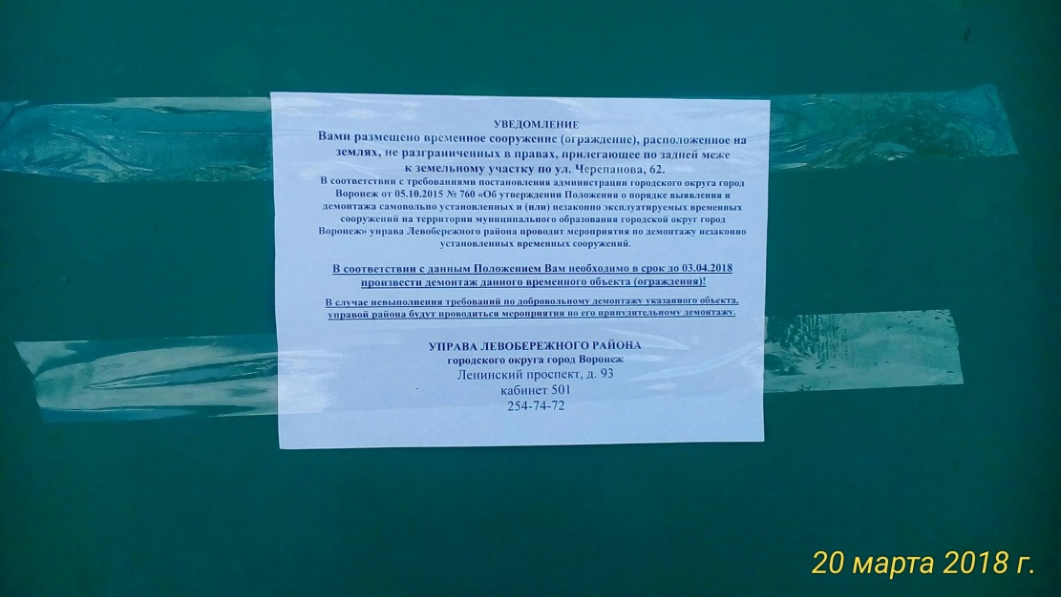  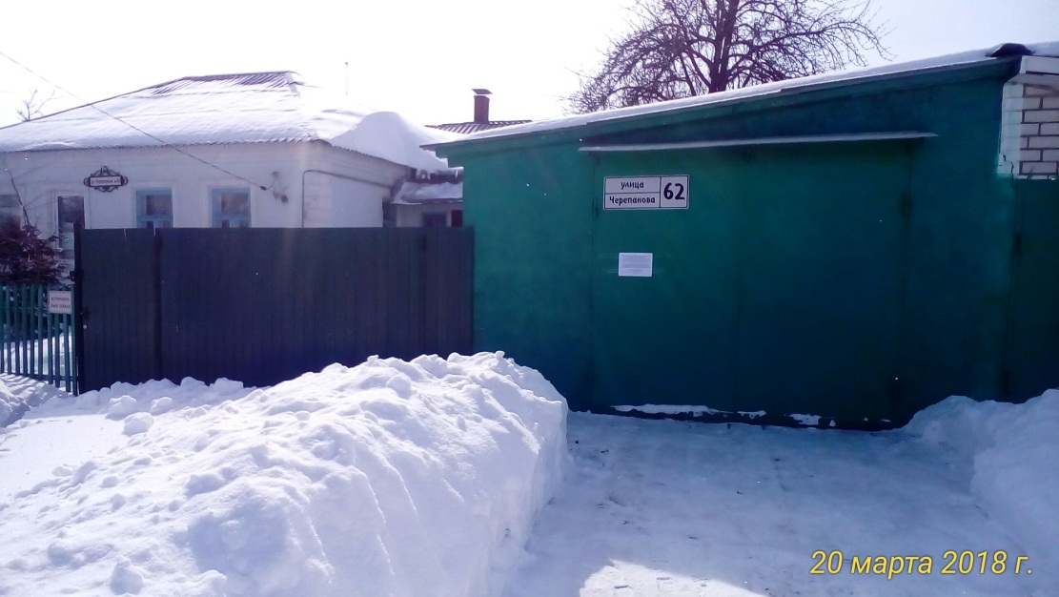  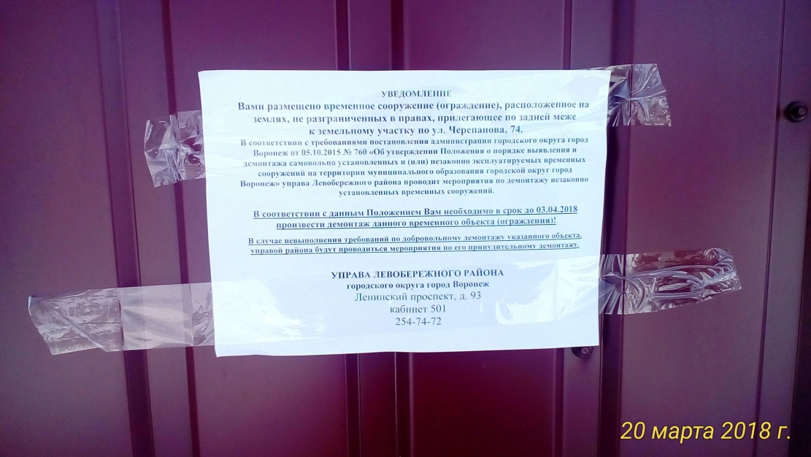  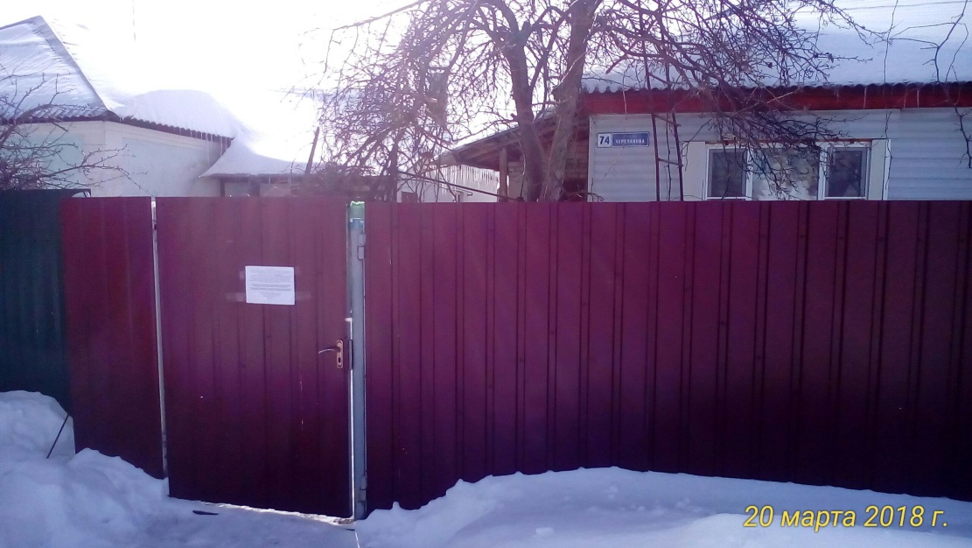  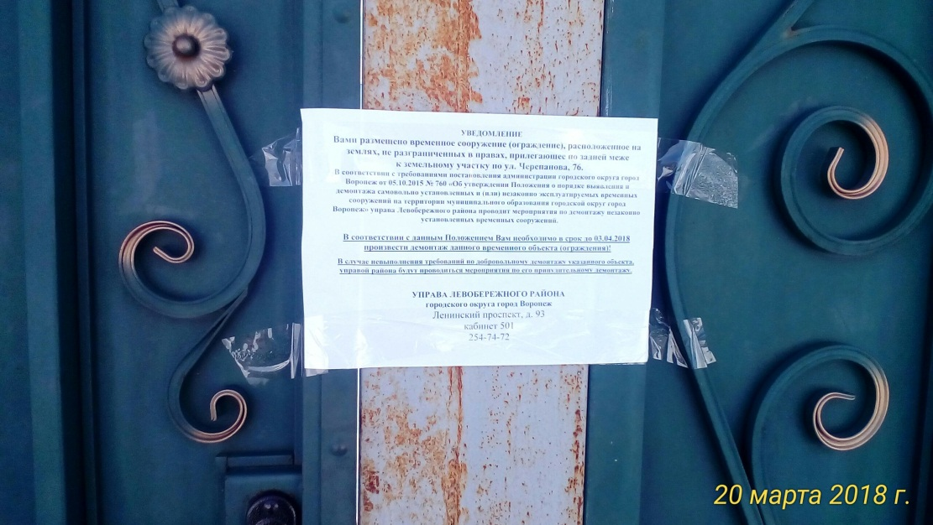  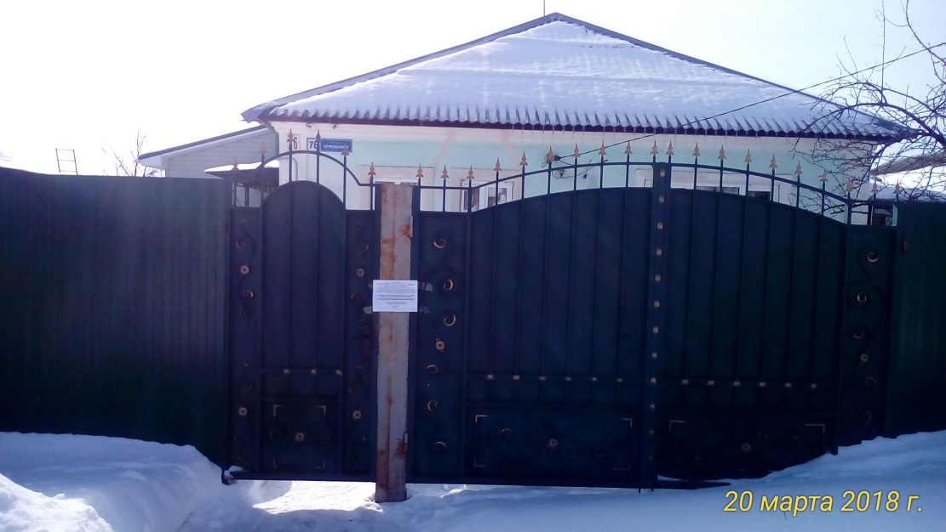  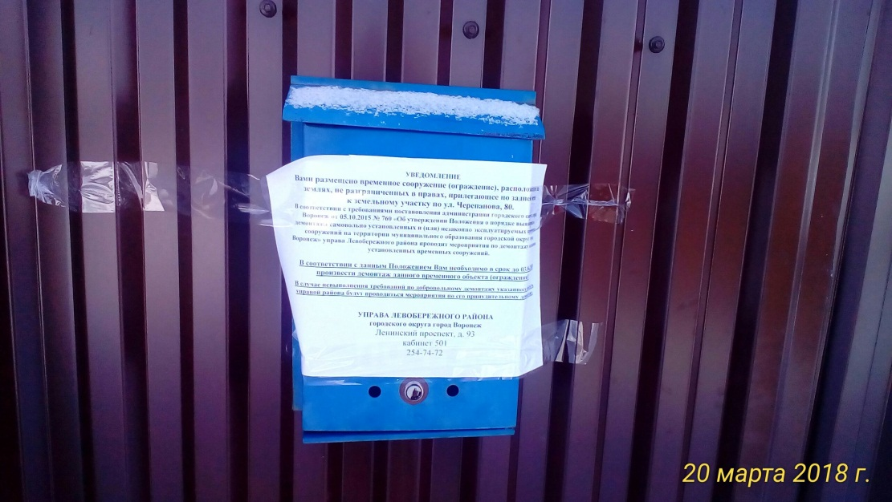  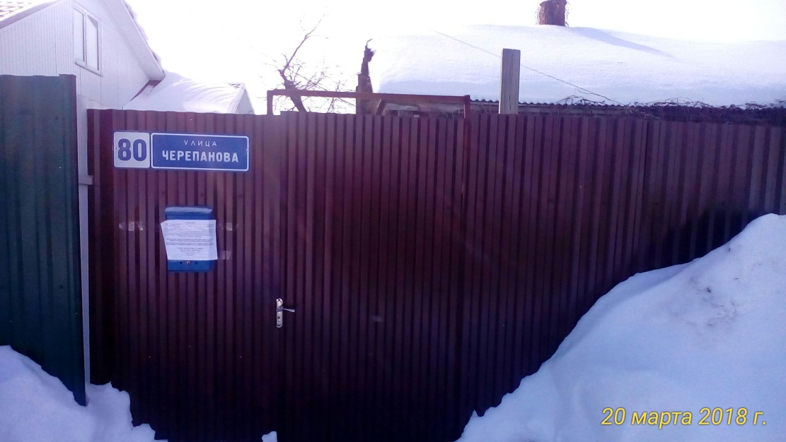  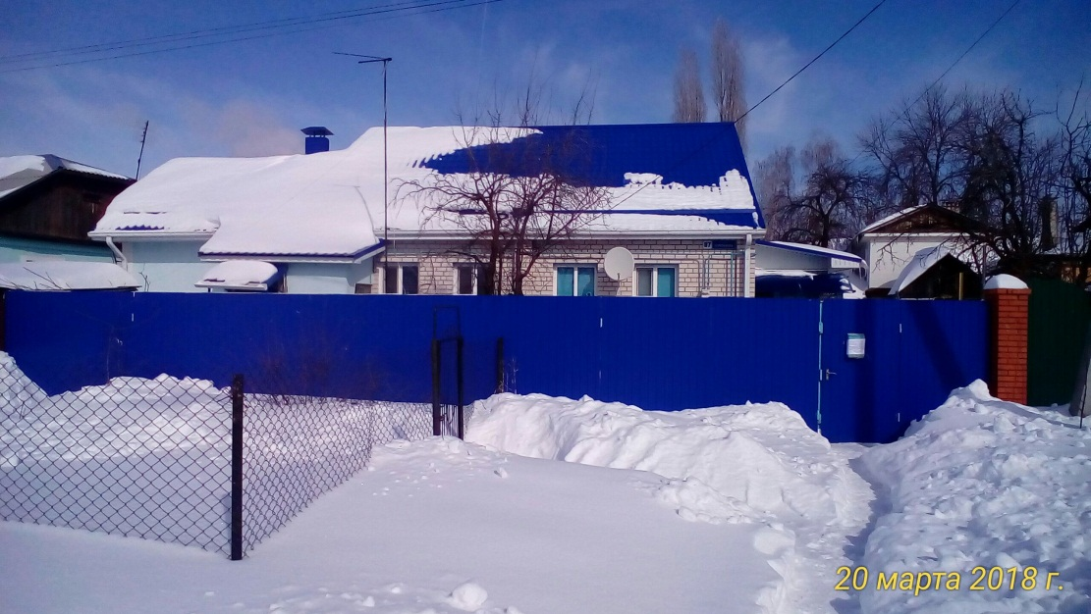  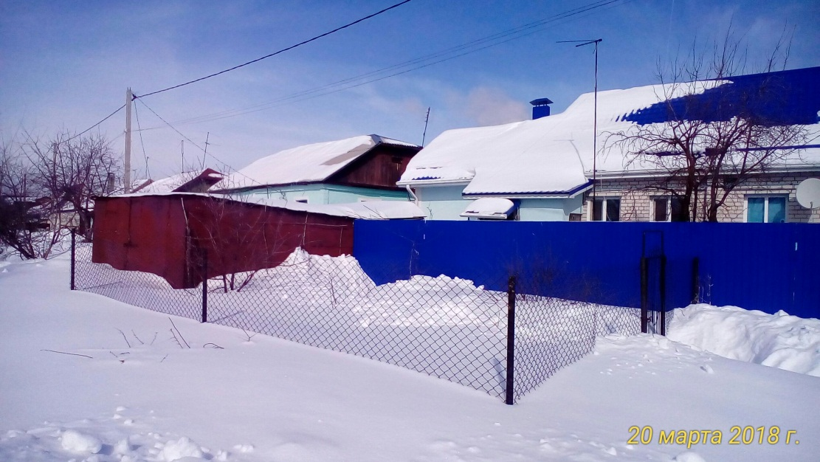  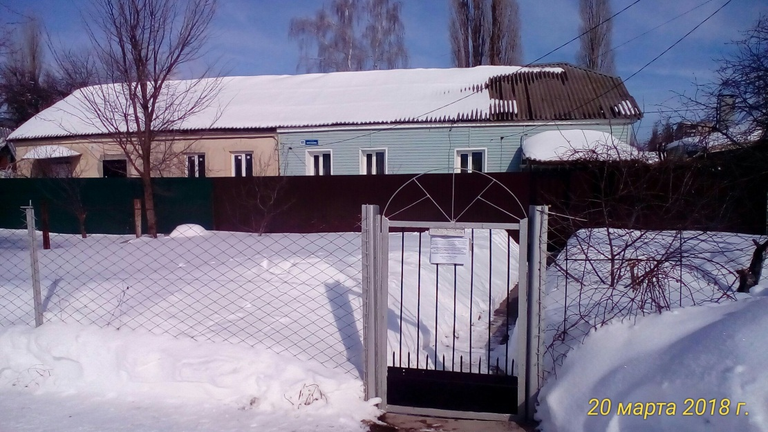  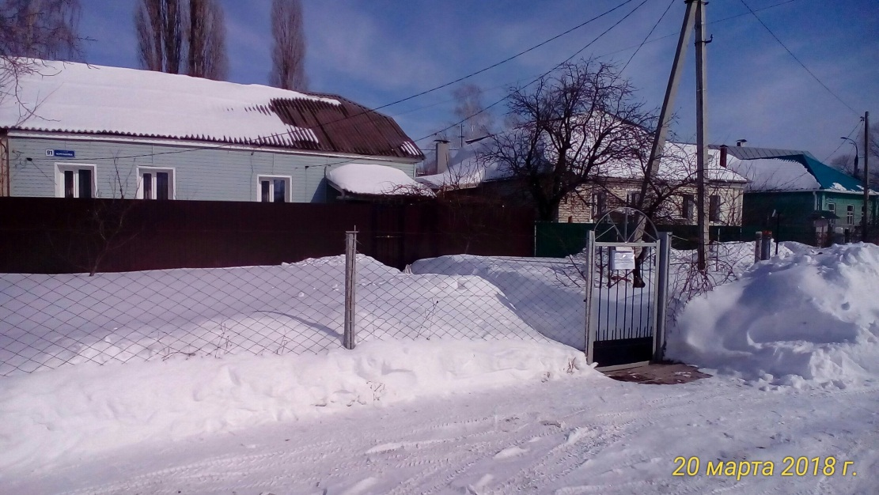  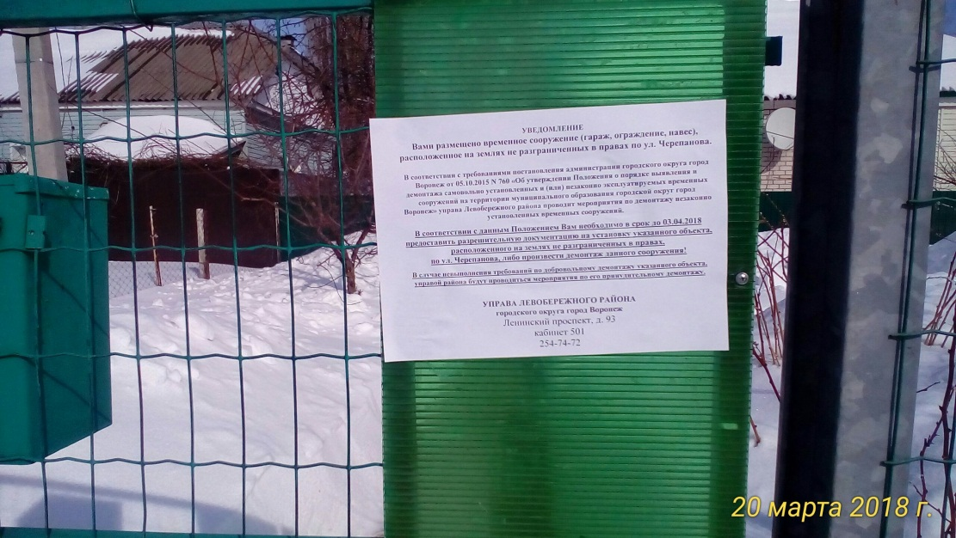  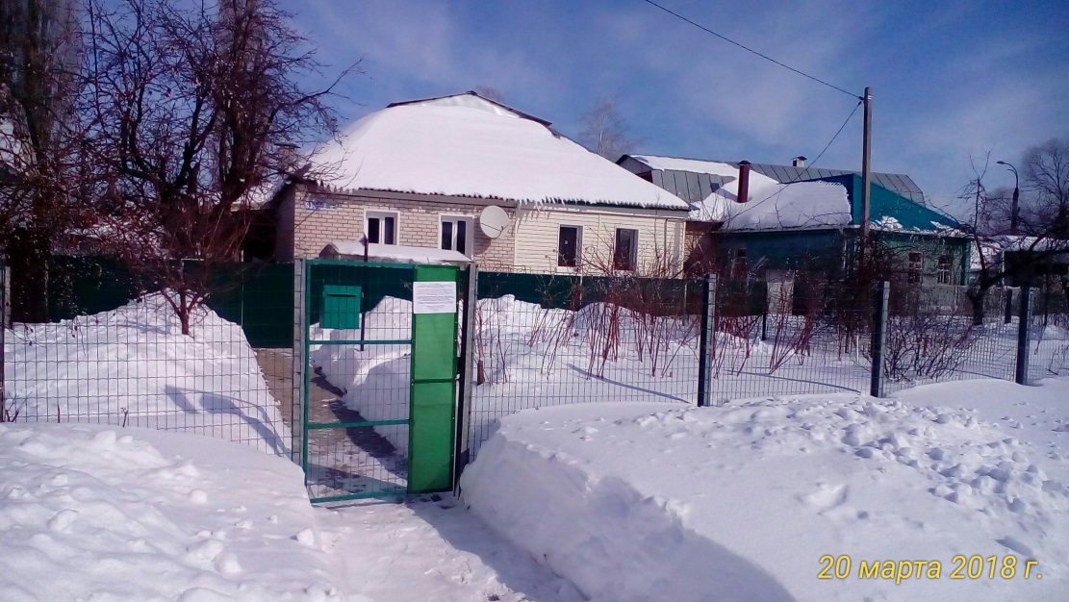 | Нет сведений  Сурин Александр Викторович  Якубович Ирина Викторовна  Нет сведений  Нет сведений  Нет сведений  Нет сведений  Нет сведений

